Cách dung phần mềm quản lý vé số ASP.NET MVC

B1: Truy cập thư mục \Đồ án quản lý vé số\PhanMemVeSo\PhanMemVeSo\Assets\database chạy .sql

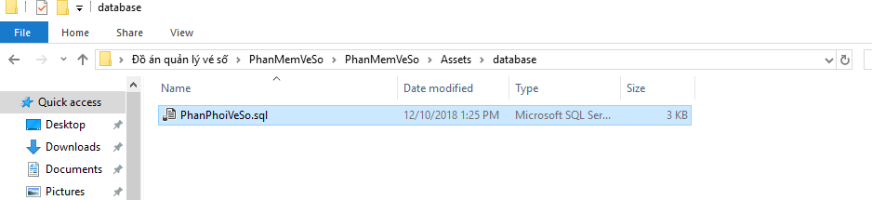

Đổi connection name SQL trong file Web.config Data-source=

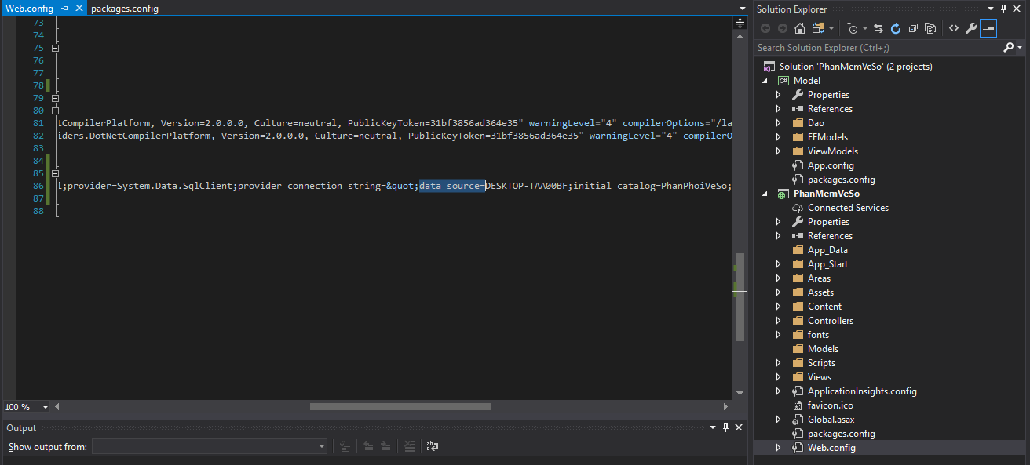

Và trong Project Models/App.config

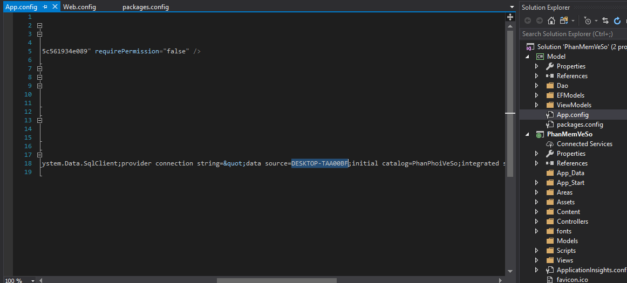

* Run Project